Главная:

1. Скопировал и вставил в файл
2. Айфона, чтобы проверить – нет, но прописал настройки, которые должны перекрыть
3. Исправил placeholder
4. Спрятаны (хотя исправил ещё раньше)

Карта:

1. Пагинации на этой странице по шаблону нет. Кнопку вернул
2. Проблема с картой

Haluan:

1. Исправил, щас всё ровно

Страница с типами машин:

1. Вернул заголовок
2. Заголовок Suositun сделал поумереннее (**хотя размеры взята с шаблона???)**

Ostoskori:

1. Исправил надпись

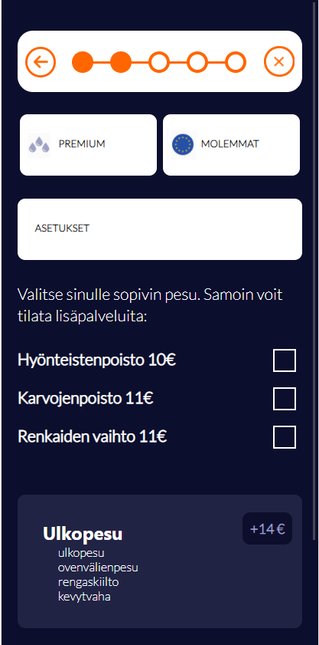

1. Цену можно менять в админке, уже третий раз пишу про это
2. Прописал ещё раз шрифты. Проверил с телефона – всё грузится. Вероятно, проблема у вас

Календарь:

1. Заменил
2. Сделал так, чтобы нельзя было скролить в прошлое

Страница «спасибо»:

1. Сделал, после подачи заявки пересылает на страницу благодарности

Клиент:

1. То же самое, что и в предыдущем пункте про шрифты
2. Макета нету
3. Перевёл
4. Ничего не надо
5. Сделано ещё в прошлом
6. Проблема с картой
7. Добавил ссылку для возвращения
8. Сделал кнопку выхода на странице профиля
9. Увеличил толщину шрифта до максимума

Админка рабочего:

Что это? ***Не было ни в ТЗ ни в макете***

Админ:

1. Точного макета нет, сделал приблизительно

Новые правки:

1. Заменил видео
2. Добавил страницу спасибо
3. Добавил третий вариант
4. Прописал
5. Добавил подпись

Что не удалось сделать?:

1. Всё что с картой
2. Всё, что с оплатой
3. Всё, где не прислали доп.материал